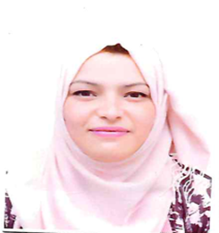

**Feriel HAFSI**

Auricular

05-53-24-34-33 **EMAIL** FERIELH26@gmail.com



**FORMATION**

**COMPTABLE**

Comptable bilingue Arabe et Français, expérimentée dans le développement de plans financiers, budgets, prévisions pour les entreprises. Habilité à gérer le personnel pour augmenter la productivité, la conformité.

2014 TS Comptabilité

Tébessa***Institut National Spécialisé de Formation***

***Professionnelle (INSFP)***

2017 Baccalauréat

Tébessa ***Lettre et philosophie***

2017 Formation de comptabilité Analytique

Constantine***EMC School Constantine***

2017-2018Formation en PLD

Ville-Pays ***école El Qalam***

2018 Formation de gestion

De stock et immobilisation

Tébessa***CEFAST – Tébessa***

**EXPÉRIENCES PROFESSIONNELLES**

**Du 21/09/2015**

**A ce jour**

**(Tébessa)**

**SOCIETE DES CIMENTS DE TEBESSA**

**Cadre Comptable**

Tâches réalisées :

* Création, mise à jour d’opérations budgétaires conformes aux politiques y relatives.
* Supervision de la facturation
* Interface avec les auditeurs, banques, consultants informatiques.
* Vérification, approbation des allocations, charges, comptes.

**QUALIFICATIONS ET COMPETENCES :**

* Gestion de comptes, budgétisation, analyse des données.
* Opérations financières, rapports annuels.
* Flux de trésorerie.
* Leadership.

Arabe

Français

Anglais

**LANGUES**